Муниципальное бюджетное дошкольное образовательное учреждение

Центр развития ребенка «Детский сад № 28 г. Владивостока»

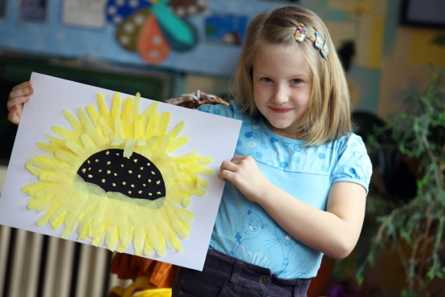

**Автор:** Сытова А.Ю.

воспитатель высшей квалификационной категории.

г. Владивосток

**Тема: «Цветочно-весеннее настроение» *(мак, тюльпан, ромашка, роза, гвоздика, василек, одуванчик, подсолнух, колокольчик)***

***Задачи мастер - класса*:** Учить создавать садовые и полевые цветы из цветных ладошек. Закрепить у детей приемы вырезывания из бумаги, дать возможность проявить свою фантазию, самостоятельность, вызвать у детей желания продолжать заниматься и создавать новое. Развивать и совершенствовать у детей мелкую моторику пальцев рук, развивать зрительное внимание и умение ориентироваться на плоскости.

***Работу можно растянуть на несколько дней, каждый день по цветку, или на одном занятии каждому ребенку сказать какой цветок он делает.***

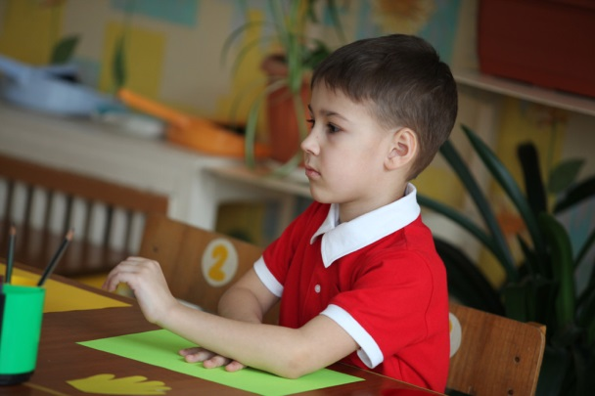

***Материалы:***

* цветные и белые салфетки;
* цветная бумага;
* ножницы;
* клей.

***Порядок выполнения работы:***

1. Берем цветную бумагу или салфетки нужного цвета.
2. Кладем ладошку на лист бумаги и растопыриваем все пальцы в разные стороны, обводим ладошку простым карандашом.
3. Вырезаем, столько ладошек сколько нужно для задуманного вами цветка.

***Мак***

*Голова - на ножке,*

*В голове - горошки.*

1. Отобрать ладошки, нужного цвета и фактуры (красные салфетки).
2. На край основы-круга приклеиваем ладошки, по кругу в один ряд. На один лепесток использовать от 3 до 4 ладошек-салфеток.
3. Середина цветка вырезать из черного круга, и сделать надрезы по всему периметру круга.
4. На сердцевину скатать круглые шарики из желтых салфеток и приклеить в середину.
5. Создать стебель путем скручивания салфетки в трубочку, и лист из нескольких ладошек вырезанных из салфеток зеленого цвета.
6. Осталось только все приклеить на фон.

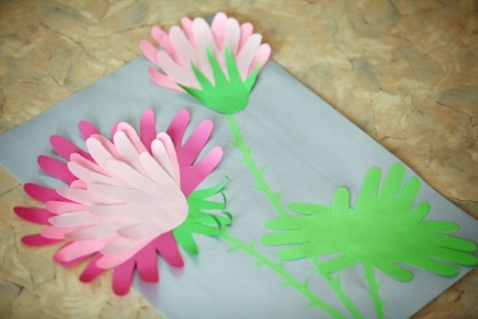***Розы***

*Лик пахучий,*

*А хвост колючий.*

1. Отобрать ладошки, нужного цвета и фактуры (розовая и темно-розовая офисная бумага).
2. На край основы-круга приклеиваем ладошки, полукругом в один ряд, сначала темного цвета, затем сверху светлого.
3. Из зеленой бумаги вырезать стебель, колючки, ножку для бутона и лист из нескольких ладошек.
4. Осталось только все приклеить на фон.

***Тюльпаны***

*Гордый вид и строгий стан –*

*Это солнечный тюльпан.*

*Он на клумбе поселился*

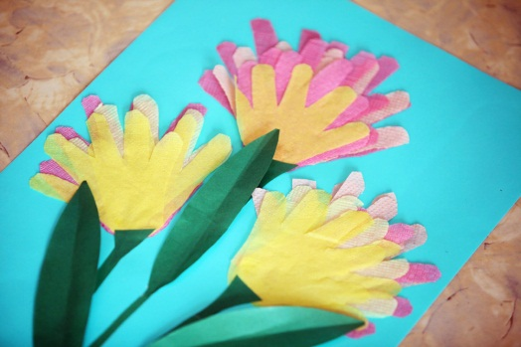 *И весною распустился*

*На любимый праздник мамин.*

*Как ковёр пестрит цветами*

*Клумба прямо под окном.*

*Принесу букет я в дом.*

*Ярко-красные тюльпаны*

*Очень любит моя мама.*

*Мама звонко рассмеётся,*

*Ярким солнцем улыбнётся.*

1. Отобрать ладошки, нужного цвета и фактуры (лучше использовать нежные салфетки).
2. На край основы-круга приклеиваем ладошки, способом наложения одну ладошку на другую, сначала темного цвета, затем сверху светлого.
3. Из зеленой бумаги вырезать стебель, ножку для бутона и длинный лист.
4. Осталось только все приклеить на фон.

***Гвоздика***

*Красавица-гвоздика,*

*пунцово-красный цвет!*

*Пойди-ка, собери-ка*

*праздничный букет!*

1. Отобрать ладошки, нужного цвета и фактуры (лучше использовать нежные салфетки).
2. 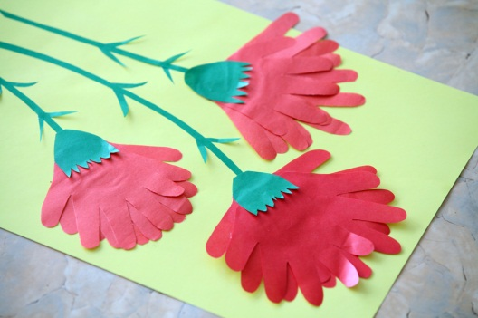На край основы-круга приклеиваем ладошки, способом наложения одну ладошку на другую, сначала темного цвета, затем сверху светлого.
3. Из зеленой бумаги вырезать стебель, ножку для бутона и длинный лист.
4. Осталось только все приклеить на фон.

***Ромашки***

*Стоят в поле сестрички:*

*Желтый глазок, белые реснички.*

*Белая корзинка,*

*Золотое донце.*

*В ней лежит росинка*

*И сверкает солнце.*

1. Отобрать ладошки, белого цвета и фактуры (лучше использовать нежные салфетки).
2. 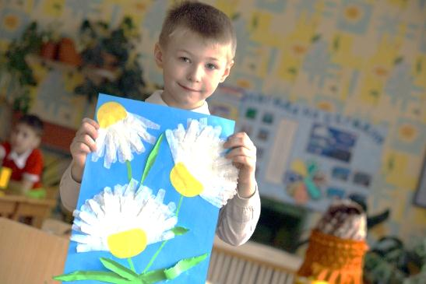На основу-круг приклеиваем ладошки, из салфеток способом наложения одну ладошку на другую в один или два слоя.
3. Сверху приклеиваем овальную середину, вырезанную из желтой бумаги.
4. Бутон так же приклеивается на основу-круг использовать от 3 до 4 ладошек.
5. Из зеленой бумаги вырезать стебель и длинный резной лист.
6. Осталось только все приклеить на фон.

***Василек***

*Что за синенький глазок?*

*Вырос в поле .......*

1. Отобрать ладошки, нужного цвета и фактуры (лучше использовать нежные салфетки).
2. На край основы-круга приклеиваем ладошки, по кругу в один ряд. На один лепесток использовать от 2 до 4 ладошек из салфеток сиреневого цвета.
3. Можно поэкспериментировать с цветом и плотностью бумаги. 1-й слой из плотной бумаги более темного оттенка, затем 2-й слой из салфетки более светлого оттенка.
4. Середина цветка вырезать из голубого круга и сделать закругления по всему периметру круга.
5. Из зеленой бумаги вырезать стебель, ножку для бутона и листочки.
6. Осталось только все приклеить на фон.

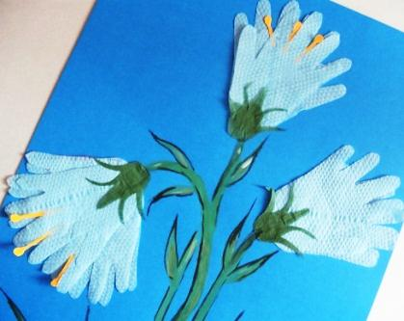

***Колокольчики***

*Эй, звоночки,*

*Синий цвет, -*

*С язычком,*

*А звону нет!*

*А.Толстой*

*Колокольчики мои,*

*Цветики степные!*

*Что глядите на меня,*

*Темно-голубые?*

*И о чем звените вы*

*В день веселый мая,*

*Средь некошеной травы*

*Головой качая?...*

1. Отобрать ладошки, нужного цвета и фактуры (лучше использовать нежные салфетки).
2. На край основы-круга приклеиваем ладошки, способом наложения одну ладошку на другую, сначала темного оттенка, затем сверху светлого.
3. Из зеленой бумаги вырезать стебель, ножку для бутона и листочки.
4. Осталось только все приклеить на фон.

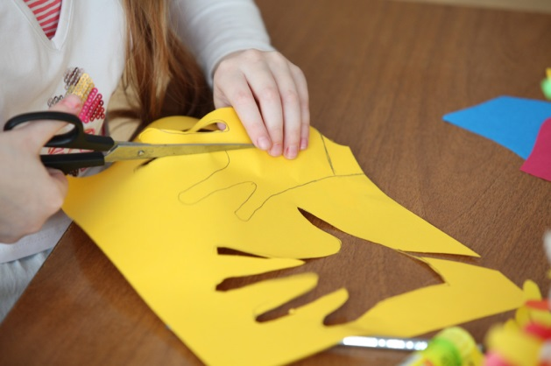

***Одуванчики***

*Носит одуванчик*

*Желтый сарафанчик.*

*Подрастет - нарядится*

*В беленькое платьице -*

*Легкое, воздушное,*

*Ветерку послушное.*

1. Отобрать ладошки из салфеток белые, светло-желтые, желтые цвета.
2. На основу-круг наклеиваем ладошки,
3. Из белых салфеток по кругу начиная с края, приклеиваем столько слоев-рядов, сколько нужно для создания воздушной и пушистой «шапки». Ладошки приклеиваются способом наложения (внахлест).
4. Для создания желтой «головки» одуванчика надо взять основу-круг и приклеивать ладошки полукругом способом наложения одну на другую.
5. Можно поэкспериментировать с цветом и плотностью бумаги и создать одуванчик из салфеток + плотная бумага, при сочетании цветов оранжевый + желтый + бледно желтый.
6. Из зеленой бумаги вырезать стебель, ножку для бутона, а лист у одуванчика выкладываем из ладошек зеленого цвета, его можно выложить как из плотной бумаги, так и из салфеток.
7. Осталось только все приклеить на фон.

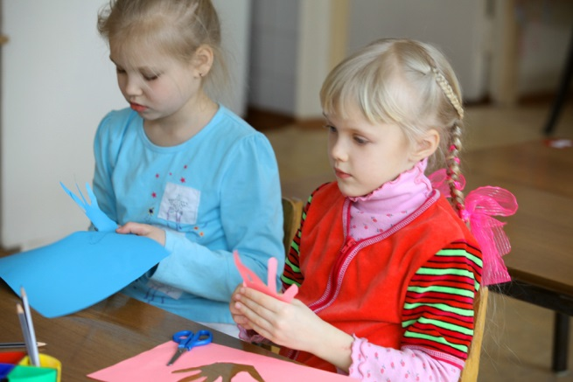

*Из остатков "ладошек" можно собрать цветы похоже на* ***Георгины****.*

*Гордо выпрямили спины*

*исполины-георгины...*

*и не глянут с высоты*

*на соседние цветы.*

1. Взять остатки ладошек.
2. На край основы-круга приклеиваем ладошки, по кругу в один ряд.
3. Вырезать из цветной бумаги середину цветка.
4. Вырезать стебель и листики зеленого цвета.
5. Осталось только все приклеить на фон.

***Подсолнух***

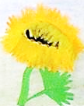 *В огороде, на дорожке,*

*Под моим окошком*

*Расцвело сегодня солнце*

*На высокой ножке.*

*В огороде у дорожки*

*Стоит солнышко на ножке.*

*Только желтые лучи*

*У него не горячи.*

1. Отобрать ладошки, желтой цветной бумаги, светло-желтые салфетки (можно первый ряд самый нижний выложить из оранжевой бумаги)
2. На основу-овал черного цвета наклеиваем по кругу (на самый край) сначала ладошки, из цветной бумаги, а сверху ряд из салфеток. Этот прием поможет создать видимость объемности и пышности.
3. На сердцевину скатать круглые шарики из желтых салфеток и приклеить в середину.
4. Лист у подсолнуха можно выложить как из плотной бумаги, так и из салфеток.
5. 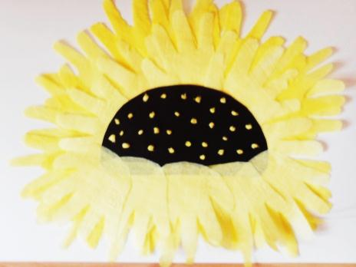 Из зеленой бумаги вырезать стебель.
6. Осталось только все приклеить на фон.

В заключении могу сказать, готовя, данный мастер-класс я ставила перед собой цель показать всем как из простой ладошки изготовить разнообразные и интересные цветы, и что данные цветы с радостью делают не только дети всех возрастов, но и взрослые.

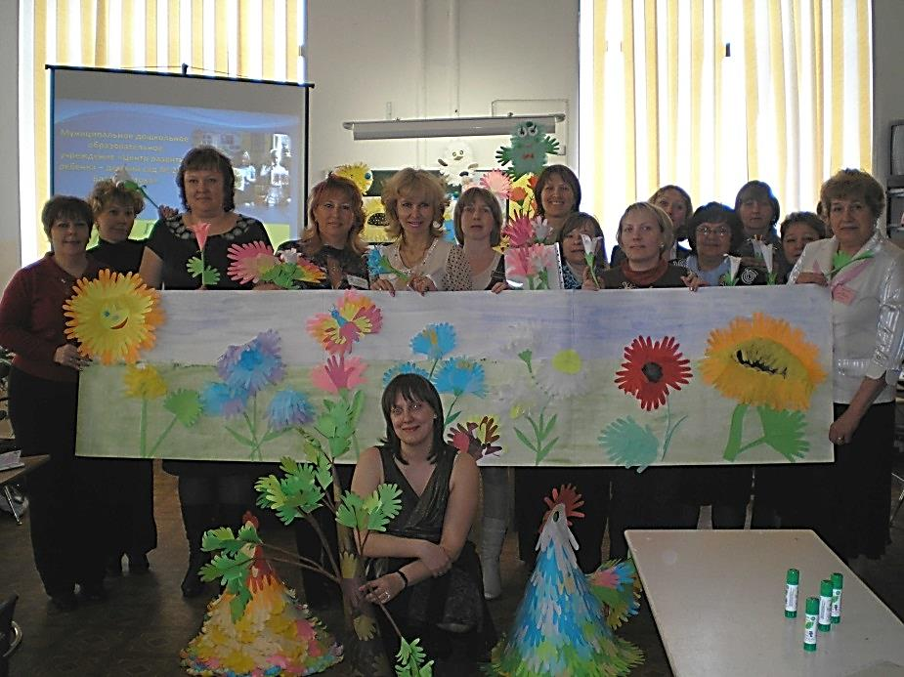

***Мастер-класс на городском Фестивале образовательных инноваций***

***г. Владивосток.***

***Спасибо за внимание!***